Ixelles (réf 2671 B) Appartement de 3 chambres dans immeuble de standing proche de La Cambre, A VOIR!

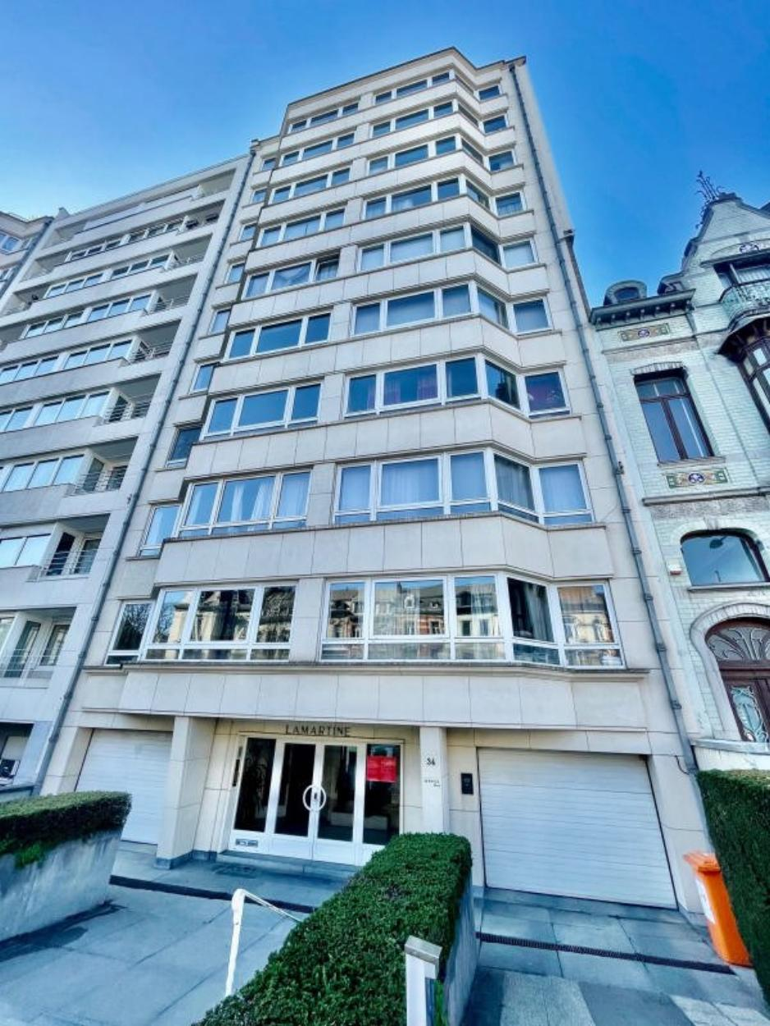

Ixelles (réf 2671 B): Appartement de 3 chambres à coucher dans immeuble de Standing, sis au 5 ème étage/10 étages comprenant un beau salon en parquet + FO, cuisine semi-équipée, salle de bains, cave, terrasse S-O, double vitrage PVC, PEB : G, RU disponible sur demande, ascenseur, A rafraîchir! Infos & Visites Century 21 Boondael 02/660.21.21

Infos & Visites Century 21 Boondael 02/660.21.21
OU www.century21boondael.be

Prix : 389.000 €

Boulevard Général Jacques, 34/5 à 1050 Ixelles

Informations générales :

- Nombre de chambre : 3
- Nombre de salle de bains : 1
- Terrasse : Oui
- Exposition : Sud Ouest
- Type de cuisine : Semi équipée
- Type de chauffage : Mazout
- Année de construction : 1960
- Revenu cadastral : 1.534 €
- Charges mensuelles : 400 €

Surfaces :

- Surface habitable : 120 m²
- Surface terrasse : 2 m²

Détails :

1ère étage:
- 3 Chambres
- Cuisine semi-équipée
- Hall
- Salle de bains
- Salon + FO
Sous Sol:
- Cave
Pièces diverses:
- Terrasse
Equipements divers (suite):
- Double vitrage PVC
Fenêtres:
- PVC
Certifications:
- Emissions CO2 100,00 Kg Co2m²an
- Prestation énergétique 504,00 Kwh
- Total énergie primaire 51.070,00 kwh/an
Sol:
- Parquet

Photos :

